Соедини точки и раскрась картинку
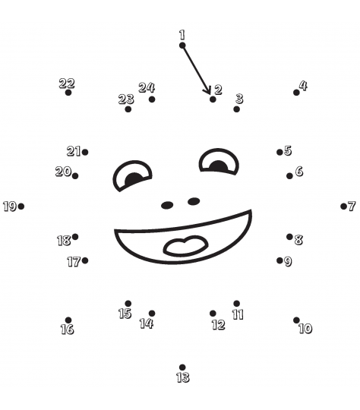
Найди 5 отличий и раскрась картинку
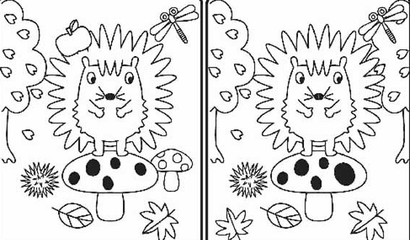
Отгадай хитрые загадки
Скорей на берег выбегай!
Плывет зубастый ...

*****

Дочерей и сыновей
учит хрюкать ...

